La Dictadura nicaragüense de Ortega destierra a monseñor Rolando Álvarez y a otros 17 religiosos presos políticos al Vaticano
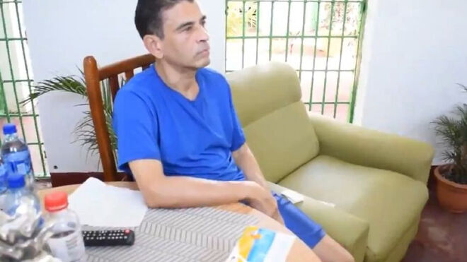
Obispo Rolando Álvarez en prisión

Monseñor Álvarez, obispo de la Diócesis de Matagalpa y administrador apostólico de la Diócesis de Estelí, es una de las voces pastorales y proféticas que más se ha escuchado dentro y fuera de Nicaragua en los últimos años

Uno de los liberados fue monseñor Isidoro Mora, obispo de Siuna, municipio ubicado en el Triángulo Minero del Caribe Norte de Nicaragua

Los 13 sacerdotes enviados al Vaticano pertenecen a la Arquidiócesis de Managua, Masaya y Carazo, que dirige el cardenal nicaragüense, Leopoldo Brenes
14.01.2024 | RD/Confidencial
(Confidencial).- El régimen de Daniel Ortega y Rosario Murillo desterró la madrugada de este domingo 14 de agosto al Vaticano al obispo de Matagalpa, Monseñor Rolando José Alvarez, condenado a 26 años de cárcel y preso político desde hace más de un año, junto a otros 17 religiosos que fueron encarcelados entre las fiestas de navidad y año nuevo de diciembre 2023.
Entre los otros desterrados están un obispo, 13 sacerdotes y tres seminaristas que mantenían como presos políticos, en condición de desaparecidos, mientras en las cárceles de la dictadura permanecen más de 100 reos de conciencia.
Quiénes son los 18 religiosos desterrados
Monseñor Álvarez, obispo de la Diócesis de Matagalpa y administrador apostólico de la Diócesis de Estelí, es una de las voces pastorales y proféticas que más se ha escuchado dentro y fuera de Nicaragua en los últimos años.
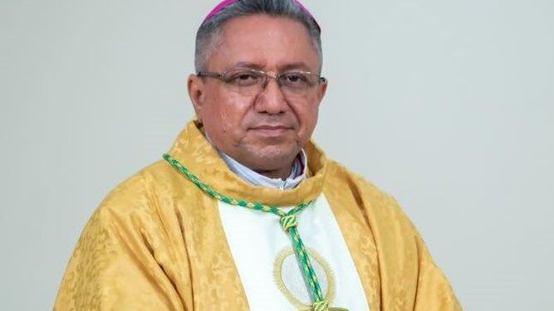
Isidoro Mora, obispo de Siuna
La Policía del régimen encerró en el Palacio Episcopal de Matagalpa a monseñor Álvarez y a un grupo de sacerdotes y laicos el cuatro de agosto de 2022. Quince días después lo trasladaron de Matagalpa a Managua bajo casa por cárcel de facto.
El nueve de febrero de 2023, luego de rehusarse a aceptar la orden de destierro a Estados Unidos impuesta por el régimen 222 presos políticos, fue sacado del arresto domiciliario y trasladado a las celdas de máxima seguridad de la cárcel La Modelo, conocidas como El Infiernillo. Al día siguiente, la jueza Nadia Tardencilla Rodríguez, del Tribunal Segundo Distrito de Juicio en Managua, lo condenó a 26 años y cuatro meses de prisión en un proceso considerado por expertos como una “acción delictiva”.
Un segundo intento del régimen para desterrar a monseñor Álvarez ocurrió la primera semana de julio de 2023, esta vez a través de “contactos” que establecieron con el Vaticano. Pero el obispo no aceptó los términos impuestos para su destierro y fue regresado a su celda en “El Infiernillo” la mañana del miércoles 5 de julio.
Uno de los liberados fue monseñor Isidoro Mora, obispo de Siuna, municipio ubicado en el Triángulo Minero del Caribe Norte de Nicaragua.
Mora fue detenido el 20 de diciembre de 2023 junto a dos seminaristas, un día después de orar durante una homilía -transmitida a través de redes sociales- por el obispo Rolando Álvarez, condenado en febrero de 2023 a más de 26 años de prisión por delitos considerados traición a la patria tras negarse a abandonar su país.
El obispo Mora, de 63 años de edad, fue interceptado por la Policía cuando se dirigía a la parroquia Santa Cruz, en el municipio de La Cruz de Río Grande, donde tenía previsto realizar confirmaciones a 230 feligreses.
“Quisiera expresarles el saludo de la Conferencia Episcopal (de Nicaragua). Estamos siempre unidos orando por esta amada Diócesis de Matagalpa, orando por monseñor Rolando, orando por el caminar de cada uno de ustedes. Estamos unidos en oración, en comunión, en fe, en amor, en ternura”, dijo monseñor Mora durante la misa en ocasión del 99 aniversario de creación de la Diócesis de Matagalpa, este martes 19 de diciembre en la catedral San Pedro Apóstol.
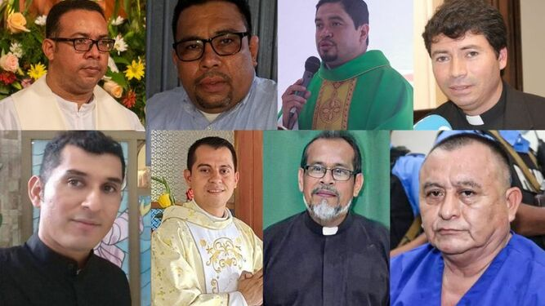
Algunos de los sacerdotes 'desterrados' al Vaticano RD/Agencias
Los 13 sacerdotes enviados al Vaticano pertenecen a la Arquidiócesis de Managua, Masaya y Carazo, que dirige el cardenal nicaragüense, Leopoldo Brenes.
Los curas que fueron excarcelados son:
1. Sacerdote Pablo Villafranca, párroco de la iglesia Nuestro Señor de Veracruz en Nindirí, Masaya
2. Sacerdote Héctor Treminio, párroco de la iglesia Santo Cristo de Esquipulas, Managua
3. Monseñor Carlos Avilés, vicario general de la Arquidiócesis de Managua
4. Sacerdote Fernando Calero, párroco de Nuestra Señora de Fátima Rancho Grande, Matagalpa
5. Monseñor Marcos Díaz Prado, párroco de la iglesia Santo Tomás Apóstol del Puerto de Corinto
6. Monseñor Silvio Fonseca, párroco de la iglesia Santa Faz. Vicario de Familia, Niñez y Juventud de la Arquidiócesis de Managua
7. Sacerdote Mykel Monterrey, párroco de la iglesia Nuestra Señora de Candelaria de la Arquidiócesis de Managua
8. Sacerdote Raúl Zamora, párroco de la iglesia Jesús de la Divina Misericordia de la Arquidiócesis de Managua
9. Sacerdote Gerardo José Rodríguez, párroco de la iglesia Purísima Concepción, ubicada en el Reparto Belmonte de la Arquidiócesis de Managua
10. Monseñor Miguel Mántica, párroco de la iglesia San Francisco de Asís, ubicada en el Reparto Bolonia de la Arquidiócesis de Managua
11. Sacerdote Jader Hernández, párroco de la Iglesia Madre del Divino Pastor en Nejapa
12. Sacerdote Ismael Serrano, párroco de la iglesia San Miguel Arcángel de la Arquidiócesis de Managua
13. Sacerdote José Gustavo Sandino Ochoa, párroco de la iglesia Nuestra Señora de los Dolores en Santa María de Pantasma, Diócesis de Jinotega
Los tres seminaristas liberados son: Alester Sáenz, Tony Palacios y Francisco Odorico Castilblanco.
Papa había llamado a diálogo
En lo que va del año el papa Francisco expresó en dos ocasiones su profunda preocupación por la prolongación de la crisis sociopolítica en Nicaragua y las dolorosas consecuencias que ha dejado a la sociedad, en particular, a la Iglesia católica.
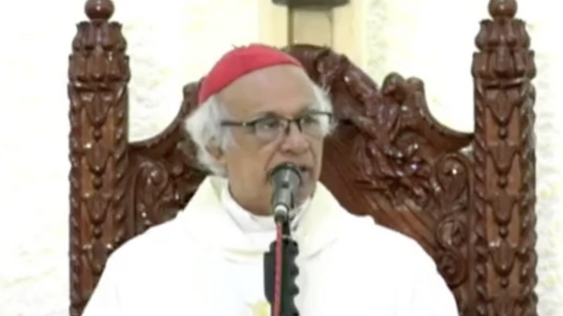
El cardenal Brenes
"Sigue siendo preocupante también la situación de Nicaragua; es una crisis que se prolonga desde hace tiempo con dolorosas consecuencias para toda la sociedad nicaragüense, en particular para la Iglesia católica", dijo el pontífice durante el tradicional discurso de comienzos de año ante el cuerpo diplomático acreditado ante la Santa Sede.
En esa ocasión reiteró su invitación al Gobierno de Nicaragua a un "diálogo diplomático respetuoso", tal como ha venido haciendo desde principios de 2023.
Segunda expulsión al Vaticano
El 18 de octubre del año pasado, el régimen Ortega-Murillo desterró al Vaticano a doce sacerdotes que mantenía como presos políticos, "luego de sostener fructíferas conversaciones con la Santa Sede".
Los sacerdotes desterrados en esa ocasión fueron: Manuel Salvador García Rodríguez, José Leonardo Urbina Rodríguez, Jaime Iván Montesinos Sauceda, Fernando Israel Zamora Silva, Osman José Amador Guillén, Julio Ricardo Norori Jiménez y Cristóbal Reynaldo Gadea Velásquez.
También fueron desterrados los sacerdotes Álvaro José Toledo Amador, José Iván Centeno Tercero, Pastor Eugenio Rodríguez Benavidez, Yessner Cipriano Pineda Meneses, Ramón Angulo Reyes.
Más de 200 religiosos y religiosas perseguidas, desterrados o encarcelados
La dictadura ha sometido a 203 religiosos y religiosas al destierro, expulsión o negativa de ingreso a Nicaragua, desde 2018 a enero de 2024. Más del 80% de estas agresiones se registraron en 2023, cuando Ortega arreció su embestida contra la Iglesia católica.
“Fue el año -2023- más sanguinario. No porque yo diga, sino porque las cifras lo demuestran: 307 agresiones en 2023, más 3600 procesiones prohibidas, más 237 misas prohibidas en los cementerios. Secuestros, asedios, vigilancia permanente”, asegura la investigadora y autora del estudio Nicaragua ¿una iglesia perseguida?, Martha Patricia Molina.
El 9 de febrero de 2023 el régimen orteguista incluyó a ocho religiosos en un grupo de 222 exreos de conciencia desterrados hacia Estados Unidos. A ellos, se sumaron los doce sacerdotes arrestados y posteriormente, también desterrados al Vaticano para un total de 20. Otros 43 -entre curas, seminaristas y diáconos- fueron obligados a exiliarse por la persecución y vigilancia en sus parroquias. El último sacerdote que salió del país para resguardar su libertad fue Fernando Téllez, de la Arquidiócesis de Managua, según una actualización de los ataques contra la Iglesia, elaborada por Molina.
Mientras que a otros 31 religiosos, que regresaban de viajes de formación espiritual, eventos católicos o por razones personales, les impidieron el ingreso al país, siendo la mayoría de ellos, nacionales. En ninguno de los casos, la Dirección de Migración y Extranjería, dependencia del resucitado Ministerio del Interior (MINT) ha brindado justificaciones al respecto.
Aunque la arremetida de la dictadura ha sido contra toda la Iglesia católica, Ortega se ha ensañado con la Arquidiócesis de Managua -242 agresiones- y la diócesis de Matagalpa -144 agresiones-, desde 2018 a agosto 2023. Precisamente, espacios liderados por obispos críticos al régimen, como el obispo Álvarez, quien también es administrador apostólico de la diócesis de Estelí, y el obispo auxiliar de Managua, Silvio Báez, exiliado en 2019, por orden del Papa Francisco.
Agresiones contra religiosas
Otras 85 religiosas tuvieron que salir del país tras el cierre de sus congregaciones y la confiscación de sus bienes impuesto por la dictadura. De esa cantidad, a siete les fue impedido su ingreso al territorio nacional.
Las Misioneras de la Caridad de Santa Teresa de Calcuta, las Hijas de Santa Luisa de Marillac en el Espíritu Santo, las monjas de la Fraternidad Pobres de Jesucristo y las Hermanas Dominicas de la Anunciata son algunos de los casos más conocidos que el régimen obligó a abandonar su misión en Nicaragua.
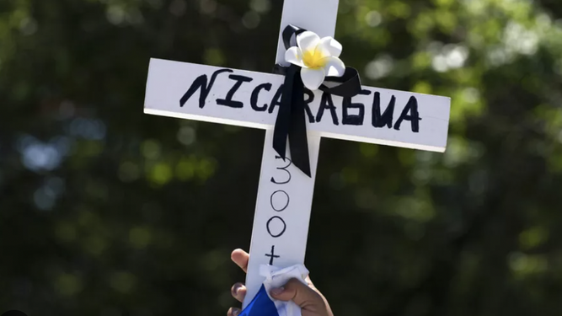
Nicaragua
https://www.religiondigital.org/america/Dictadura-Ortega-Rolando-Alvarez-Vaticano-Murillo-Nicaragua_0_2633436644.html?utm_source=newsletter&utm_medium=email&utm_campaign=rolando_alvarez_y_otros_17_eclesiasticos_nicaragueenses_exiliados_al_vaticano&utm_term=2024-01-29

